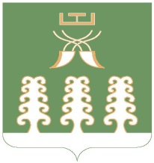
КОМИССИЯ
ПО ПРОВЕДЕНИЮ ПУБЛИЧНЫХ СЛУШАНИЙ ПО ПРОЕКТАМ
МУНИЦИПАЛЬНЫХ ПРАВОВЫХ АКТОВ МЕСТНОГО ЗНАЧЕНИЯ СЕЛЬСКОГО ПОСЕЛЕНИЯ МИЧУРИНСКИЙ СЕЛЬСОВЕТ МУНИЦИПАЛЬНОГО РАЙОНА ШАРАНСКИЙ РАЙОН РЕСПУБЛИКИ БАШКОРТОСТАН

РЕШЕНИЕ

Во исполнение пункта 5.7.2. Положения о публичных слушаниях по проекту внесения изменений и дополнений в Устав сельского поселения Мичуринский сельсовет муниципального района Шаранский район Республики Башкортостан, Комиссия по проведению публичных слушаний по проектам муниципальных правовых актов местного значения сельского поселения Мичуринский сельсовет муниципального района Шаранский район решила:
Обнародовать результаты публичных слушаний по проекту изменений и дополнений в Устав сельского поселения Мичуринский сельсовет муниципального района Шаранский район Республики Башкортостан (приложение №1).

Председатель Комиссии Корочкин В.Н.

с. Мичуринск
17.01.2022
№1

